Consignes : Répondez aux questions sur une feuille à part, ces activités seront corrigées la semaine suivante. Il est impératif désormais d’apprendre sérieusement les leçons, les évaluations reprennent pour me permettre de pouvoir juger le plus fidèlement possible du niveau réel des élèves.

Bon courage à tous

M Pizzacalla

3) La transformation biologique des aliments

Activité 3 : le rôle des bactéries dans la fabrication du yaourt

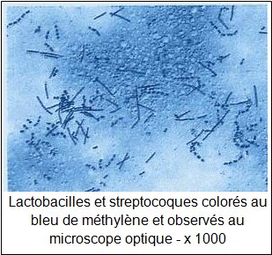
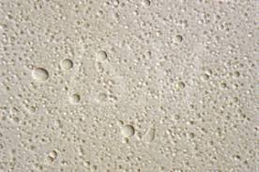
Goutte de lait observée au microscope (x1200)
Yaourt observé au microscope (x1200)
bactéries

Observation : on remarque que le yaourt contient des bactéries qui ne sont pas présentes dans le lait.
Problème : Quel est le rôle de ces bactéries dans la fabrication du yaourt ?
Hypothèse : proposez une hypothèse
Expérience :

 | Présence de lait | Présence de bactéries | température | résultats
Recette 1 | oui | non | 40°C | Le lait reste du lait
Recette 2 | oui | oui | 20°C | Le lait reste du lait
Recette 3 | oui | oui | 40°C | Le lait se transforme en yaourt

Résultats : décrivez les résultats obtenus
Conclusion : répondez à la question du problème

Activité 4 : le rôle de la levure dans la fabrication du pain
La levure est un micro-organisme qui fait partie de la famille des champignons.

Observation : le boulanger met de la levure dans la pâte pour faire du pain.
Problème : Quel est le rôle de la levure dans la fabrication du pain ?
Hypothèse : proposez une hypothèse
Expérience : imaginez une expérience pour connaitre le rôle de la levure dans la fabrication du pain. Vous devez réaliser un schéma de votre expérience.

Aide : vous avez à votre disposition de l’eau, de la farine, de la levure et un four (en plus de tous les ustensiles que vous voulez)

Q1 : Citez les intérêts de transformer le lait en divers aliments. (voir document 1)

Q2 : Propose une hypothèse qui répondrait à ce problème : Comment obtenir des produits aussi différents en partant du même lait ?».
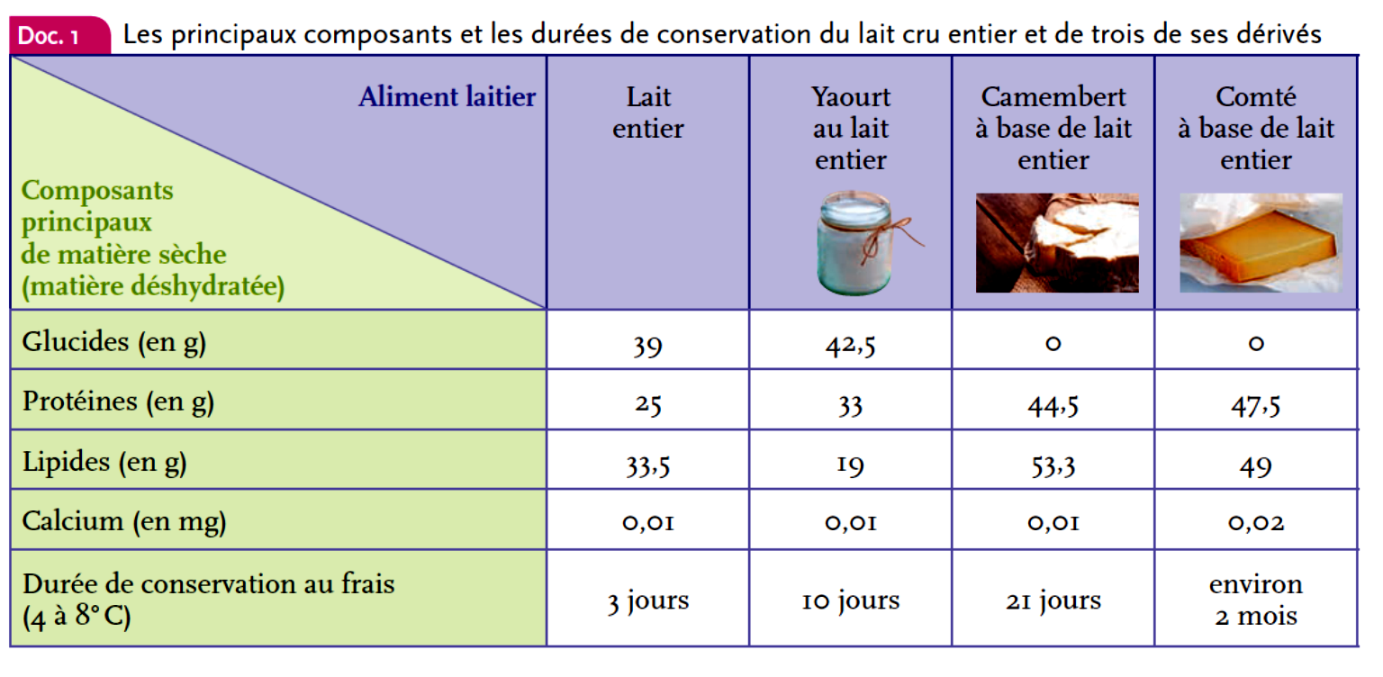

4) La conservation des aliments

Tous les micro-organismes ne sont pas utiles à l’Homme, certains sont même dangereux et peuvent provoquer des intoxications alimentaires.

Q1 : Repérez dans les docs 2 et 3, les conditions qui favorisent le développement des micro-organismes.
Q2 : En vous aidant de votre réponse précédente, trouvez des solutions pour limiter la croissance des micro-organismes et ainsi conserver plus longtemps les aliments.

